AS ESCALADE ENTRAINEMENTS
DEPART 11.30 au PORTAIL, ne pas être en retard, retour 13.00. Prendre ses affaires de cours.
Liste de tous les grimpeurs inscrits à l’AS
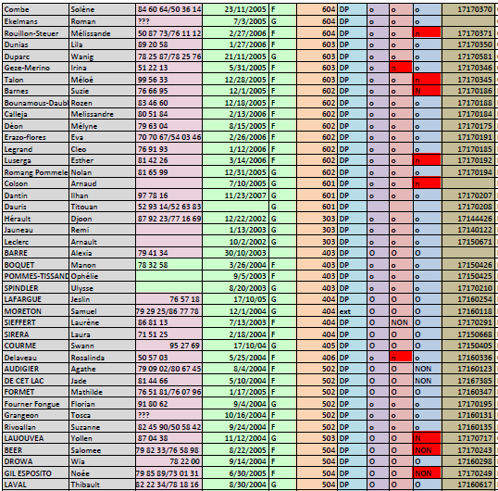
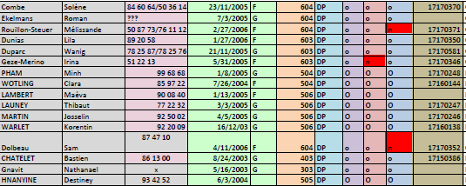
Vendredi 21 avril, 11.30 13.00 AS escalade, transport SCT payé par l'AS, 45 jeunes
Vendredi 28 avril, 11.30 13.00 AS escalade, transport SCT payé par l'AS 45 jeunes
Vendredi 05 mai, 11.30 13.00 AS escalade, transport SCT payé par l'AS 45 jeunes
Vendredi 12 mai, 11.30 13.00 AS escalade, transport SCT payé par l'AS 45 jeunes
Vendredi 19 mai, 11.30 13.00 AS escalade, transport SCT payé par l'AS 45 jeunes
mercredi 31 Mai 12.30 16.30, compétition Escalade SAE, 15 jeunes, transport SCT payé par l'UNSS, pas de repas froids
(attention, rien le 26 mai, pont, ni rien le 02 Juin, journée culturelle)
Vendredi 23 Juin, 11.30 13.00 AS escalade, transport SCT payé par l'AS 45 jeunes
Vendredi 30 Juin, 11.30 13.00 AS escalade, transport SCT payé par l'AS 45 jeunes
(attention, rien le vendredi 07 juillet), date du cross du collège sauf erreur de ma part ou non accord de l'armée)
Vendredi 21 Juillet, 11.30 13.00 AS escalade, transport SCT payé par l'AS 45 jeunes
Cela fait 10 déplacements, à voir si on continue ensuite (réinscription des jeunes)
Mais si on continue cela donnera
Vendredi 28 Juillet, 11.30 13.00 AS escalade, transport SCT payé par l'AS 45 jeunes
mercredi 02 aout 12.30 16.30, compétition Escalade SAE, 15 jeunes, transport SCT payé par l'UNSS, pas de repas froids
Rien le 04 aout, journée culturelle au collège sauf changement

